ANEXO I

FICHA DE INSCRIÇÃO PARA BOLSA

Prezada Comissão de Bolsas do Programa de Pós-Graduação em Letras da Universidade Tecnológica Federal do Paraná, Campus Pato Branco,

Eu, _____________________________________________________, venho por meio desta encaminhar minha candidatura a uma bolsa de mestrado no Programa de Pós-Graduação em Letras da UTFPR-PB.
Declaro que todas as informações abaixo são verdadeiras e que estou ciente de que os itens não comprovados com cópias de seus documentos não serão considerados na pontuação classificatória. Além disso, declaro conforme assinalo abaixo que:

GRUPO I
  ( ) | Não possuo vínculo empregatício de qualquer natureza (contrato temporário, professor substituto, etc.) e não pratico atividade remunerada sem vínculo empregatício.
  ( ) | Possuo vínculo empregatício, mas estarei disposto a deixar meu emprego, caso venha a ser contemplado com a bolsa e/ou pratico atividade remunerada sem vínculo empregatício, mas estou disposto a deixá-la.
GRUPO II
  ( ) Resido em Pato Branco.
  ( ) Não resido em Pato branco, mas estarei disposto a residir, caso seja contemplado com a bolsa.
GRUPO III | ( ) Não usufruí, nem usufruo, de bolsa de mestrado fornecida por agências de fomento.
Junto a esta ficha de inscrição, encaminho a minha pontuação de produção científica, representada pela planilha do Anexo II e a cópia do Currículo Lattes.

Local e data:___________________________________

______________________________________
Assinatura do candidato à bolsa
ANEXO II

PLANILHA DE PONTUAÇÃO

Nome:

Entrada (Ano/Sem): | Área de Concentração:
ITEM |  | RESPOSTA |  | PONTUAÇÃO (50 pontos)
- Iniciação Científica (Número de Meses) |  |  |  | 0,125/Máx. de 3 pontos
- Resumos Publicados em Eventos Nacionais |  |  |  | 0,5/Máx. de 3 pontos
- Resumos Publicados em Eventos Internacionais |  |  |  | 0,5/Máx. de 3 pontos
- Trabalho Completo Publicado em Anais |  |  |  | 1/Máx. de 4 pontos
- Publicações em Revistas Científicas |  | A1 |  | 10/Máx. de 10 pontos
 |  | A2 |  | 4/Máx. de 8 pontos
 |  | B1 |  | 1,5/Máx. de 3 pontos
 |  | B2 |  | 1/Máx. de 2 pontos
 |  | B3 |  | 1/Máx. de 2 pontos
 |  | B4 |  | 1/Máx. de 2 pontos
 |  | B5 |  | 1/Máx. de 2 pontos
 |  | C |  | 0,5/Máx. de 1 ponto
- Curso de Especialização em Área Correlata à Linha de Pesquisa Pretendida |  |  |  | 3/Máx. de 3 pontos
- Apresentações em Eventos |  |  |  | 0,5/Máx. de 4 pontos
TOTAL

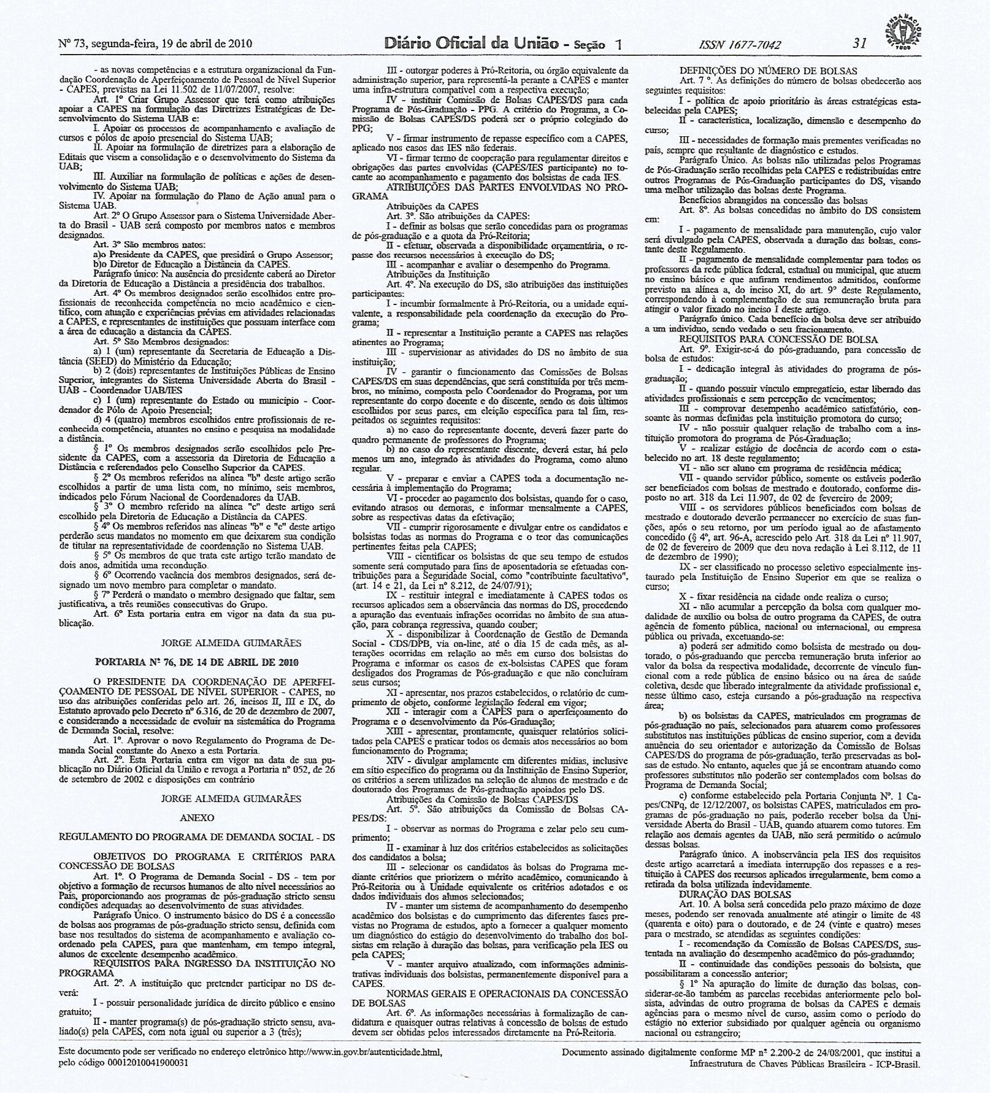
ANEXO III

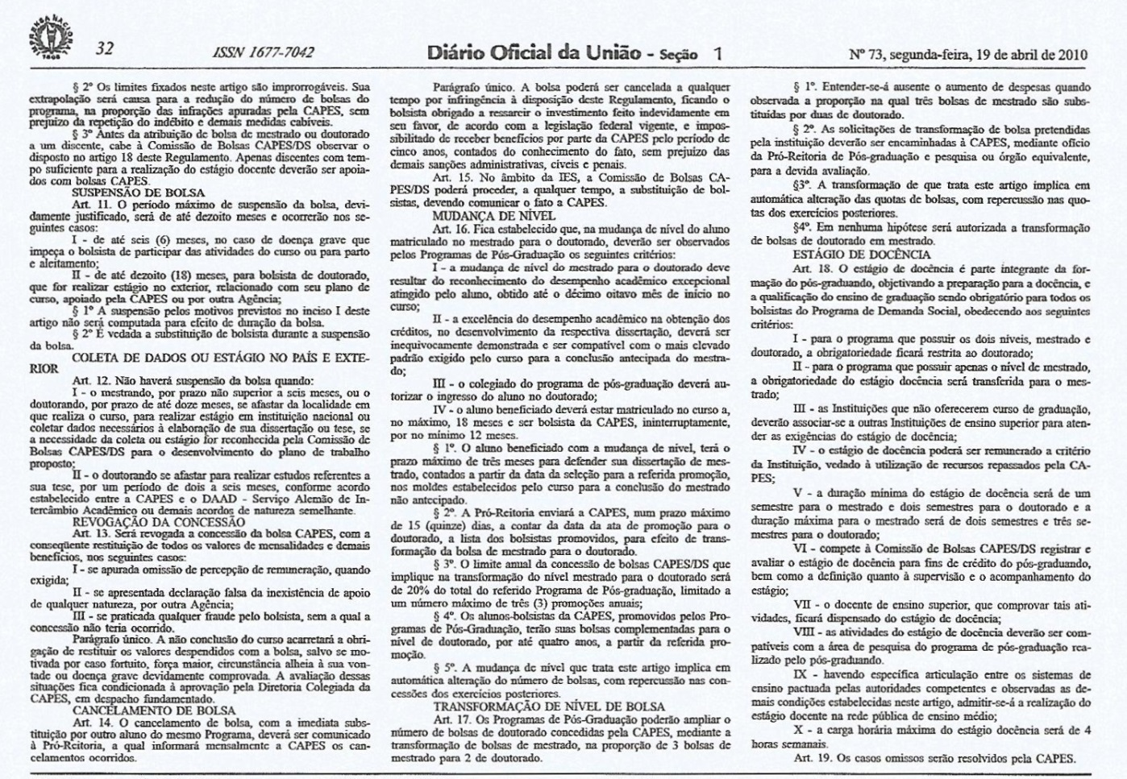

Obrigatória a marcação de 1 (um) item de cada grupo, caso contrário, o candidato será desclassificado. O item único do Grupo 3 deve ser assinalado.

